**3.1 Elektromagnes**

Wykorzystać równania Lagrange’a do uzyskania opisu dynamiki elektromagnesu z rdzeniem nurnikowym. Zlinearyzować otrzymane równania i znaleźć macierzową transmitancję operatorową *G*(*s*) dla przyrostów wokół punktu pracy. Pominąć oporność magnetyczną żelaza i przyjąć, że indukcyjność uzwojenia określa wzór *L* = *l*0/*/x*+*d* , gdzie *l*0 = const. Wstępne napięcie sprężyny wynosi *xw*. Wykonać symulację modeli nieliniowego i liniowego (dla wymuszenia skokowego i sinusoidalnego) układu stosując przyborniki Simulink, Control oraz funkcję ode45 programu Matlab. Porównać uzyskane odpowiedzi.

3.1.3. Przykład 3

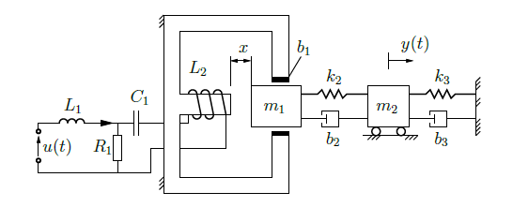

Rys. 1. Schemat układu elektromechanicznego 3.1.3

**Opis dynamiki układu liniowego za pomocą równań Lagrange’a**

Przedstawiony układ składa się z części mechanicznej oraz elektrycznej. W skład pierwszej z nich wchodzi obwód elektryczny R1L1C1 oraz elektromagnes. W skład części mechanicznej wchodzą dwie masy m1 i m2 połączone ze sobą sprężynami i tłumikami. Prąd przepływający przez cewkę L2 nawiniętą na rdzeń ferromagnetyczny wytwarza pole magnetyczne, które powoduje wychylenie masy m1 oraz przemieszczenie masy m2. Pole magnetyczne wzrasta przy wzroście natężenia prądu. Wymuszeniem jest napięcie u(t), a wyjściem przesunięcie masy drugiej y(t). Prąd można przedstawić jako prędkość zmiany ładunku $\left(i-\dot{q}\right)$.

Wejścia układu:

u- napięcie zasilające [V]

Zmienne stanu układu:

q1 – ładunek w oczku pierwszym obwodu [C]

q2 – ładunek w oczku drugim obwodu [C]

z1 – przemieszczenie masy pierwszej [m]

z2 – przemieszczenie masy drugiej [m]

Wyjścia układu:

y = przemieszczenie masy drugiej [m]

Równie Lagrange’a wyraża się następującym wzorem:



Aby skorzystać z metody Lagrange’a, należy policzyć energie kinetyczną, potencjalną oraz funkcję dyssypacji. Układy elektryczne modeluje się analogicznie jak układy mechaniczne.

Energia potencjalna układu:



Energia kinetyczna:



Dyssypacja energii:



Do obliczenia pochodnych cząstkowych wykorzystałem oprogramowanie Matlab. Prezentują się one następująco.

Pochodne :



Pochodne po czasie policzyłem ręcznie, ponieważ Matlab nie radzi sobie z obliczeniami tego typu pochodnych, a nie były one zbyt skomplikowane:



Pochodne :



Pochodne 



Pełne równania Lagranege’a prezentują się następująco:



Następnie wyznaczyłem z równań Lagrange’a drugie pochodne za pomocą funkcji solve. 

Dzięki temu mogłem określić zmienne stanu oraz skonstruować nieliniowy model układu.

Zmienne stanu układu:



Nieliniowy model układu prezentuje się następująco 

Aby zlinearyzować układ wybrałem punkt pracy. Linearyzacja polegała na policzeniu pochodnych cząstkowych zmiennych stanu z równań stanu, które opisują układ. Równania stanu oraz zmienne stanu są takie same jak w przypadku układu nieliniowego.

Wartości zmiennych stanu w wybranym punkcie pracy:



Równania stanu obliczone po linearyzacji są bardzo długie, dlatego do zlinearyzowanych równań podstawiłem punkty pracy. Macierze układu zlinearyzowanego w przestrzeni stanu wyglądają następująco:

  

W celu przeprowadzenia symulacji dobrałem następujące wartości dla parametrów układu:

L1 = 2 [H], indukcyjność cewki pierwszej

m1 = 1 [kg], masa pierwszej masy

m2 = 2 [kg], masa drugiej masy

C1 = 0.1 [F], ładunek kondensatora

R1 = 10 [Ω], oporność

k2 = 1 [N/m], sztywność sprężyny pierwszej

k3 = 2 [N/m], sztywność sprężyny drugiej

b1 = 4 [N/sm], tłumienie tłumika pierwszego

b2 = 1 [N/sm], tłumienie tłumika drugiego

b3 = 2 [N/m], tłumienie tłumika trzeciego

lo = 1 [-], stała w cewce drugiej

d = 1 [m]

Następnie wyznaczyłem odpowiedzi układów na wymuszenie skokowe u = 1 [V] oraz sinusoidalne u = 0.5*sin(0.5*pi*t*0.5) [N].

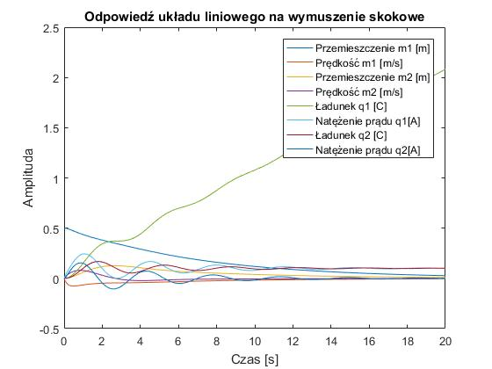

Rys. 2. Odpowiedź układu liniowego na wymuszenie skokowe

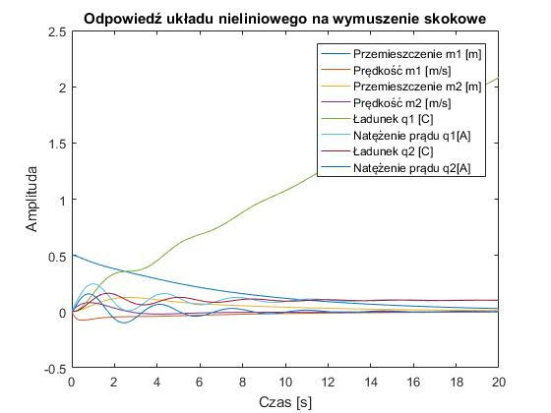

Rys. 3. Odpowiedź układu nieliniowego na wymuszenie skokowe

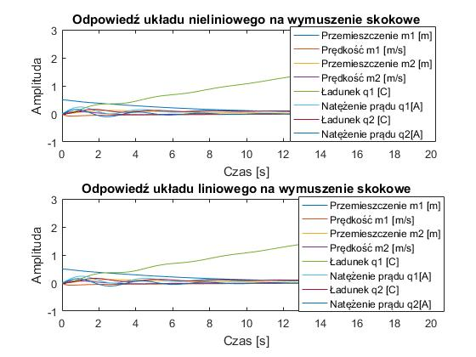

Rys. 4. Porównanie odpowiedzi układu liniowego i nieliniowego na wymuszenie skokowe

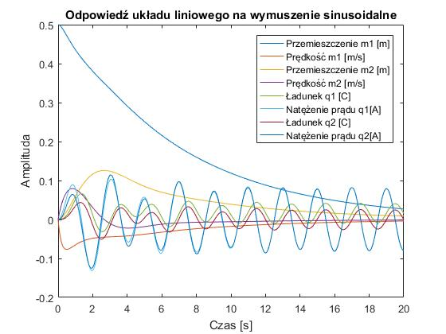

Rys. 6. Odpowiedź układu liniowego na wymuszenie sinusoidalne

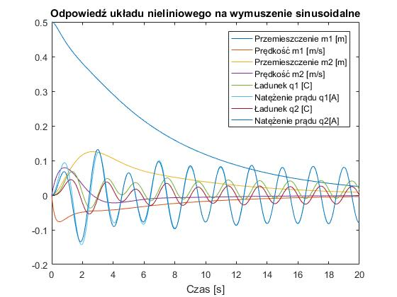

Rys. 7. Odpowiedź układu nieliniowego na wymuszenie sinusoidalne

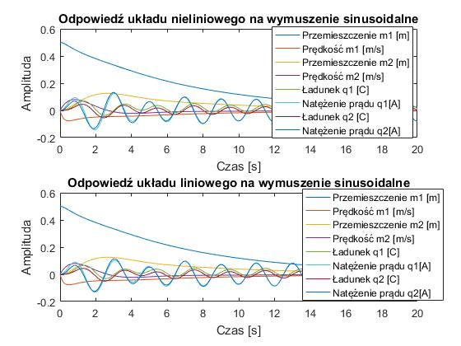

Rys. 8. Porównanie odpowiedzi układu liniowego i nieliniowego na wymuszenie skokowe

Z porównania odpowiedzi układów widać, że układ nieliniowy oraz liniowy reagują na wymuszenia prawie identycznie. Warunki początkowe symulacji zostały ustawione na 0 z wyjątkiem przemieszczenia masy drugiej, które wynosi 0,5 m. W odpowiedzi na wymuszenie skokowe prawie wszystkie wartości stabilizują się po pewnym czasie z wyjątkiem ładunku q1, który ciągle rośnie i sprawia, że układ jest niestabilny. Masy m1 oraz m2 przemieszczają się bardzo łagodnie i pozostają w stanie równowagi. Również ładunek drugi stabilizuje się na pewnej wartości.

W odpowiedzi na wymuszenie sinusoidalne praca układu wygląda znacznie stabilniej. Przemieszczenia mas stabilizują się. Ładunki oraz prądy wpadają w oscylacje sinusoidalne. Największą amplitudą charakteryzuje się prąd w ładunku drugim. Wymuszenie przypomina zmienne impulsy elektryczne.

**Wnioski**

Zamodelowany układ posiada 8 zmiennych stanu, 1 wejście (napięcie w układzie) oraz 1 wyjście (przemieszczenie masy drugiej). Aby wygenerować odpowiedzi układu na wymuszenia skokowe oraz sinusoidalne, należało zamodelować najpierw układ nieliniowy. Układy elektryczne modeluje się analogicznie do układów mechanicznych. Wykorzystano do tego równania Lagranege’a 2 rzędu. Posłużyły one do wyznaczenia równań stanu układu nieliniowego. Następnie po wybraniu punktów pracy i policzeniu pochodnych cząstkowych w punkcie pracy utworzono równania układu liniowego. Do policzenia pochodnych oraz przeprowadzenia symulacji wykorzystałem oprogramowanie Matlab, co znacznie ułatwiło i przyspieszyło pracę. Najtrudniejszym zadaniem było dobranie odpowiednich parametrów, aby zasymulować pracę układu. Parametry zostały dobrane w sposób arbitralny.

**Skrypty użyte do realizacji zadania:**

**Skrypt obliczający równania układu nieliniowego oraz liniowego**

syms l0 d u t ddq1 ddq2 q1 q2 dq1 dq2 z1 z2 dz1 dz2 ddz1 ddz2 L2 R1 C1 m1 m2 b1 b2 b3 k2 k3;

%L2=l0/(d+z1)

K=(1/2)*(L1*dq1^2+(l0/(z1+d))*dq2^2+m1*dz1^2+m2*dz2^2)

U=(1/2)*(1/C1*q2^2+k2*(z2-z1)^2+k3*z2^2)

D=(1/2)*(R1*(dq1-dq2)^2+b1*dz1^2+b2*(dz2-dz1)^2+b3*dz2^2)

L=K-U

%% pochodne dL/dq_d

L_dq1=diff(L,dq1)

L_dq2=diff(L,dq2)

L_dz1=diff(L,dz1)

L_dz2=diff(L,dz2)

%% pochodne dL/dq

L_q1=diff(L,q1)

L_q2=diff(L,q2)

L_z1=diff(L,z1)

L_z2=diff(L,z2)

%% dD/dq_doth

D_dq1=diff(D,dq1)

D_dq2=diff(D,dq2)

D_dz1=diff(D,dz1)

D_dz2=diff(D,dz2)

%% pochodne d/dth dL/dq_doth

dLdq1=L1*ddq1

dLdq2=(l0*(ddq2*(z1+d)-dz1*dq2))/(z1+d)^2

dLdz1=ddz1*m1

dLdz2=ddz2*m2

%% Pełne lagrangany

L1p=dLdq1-L_q1+D_dq1-u

L2p=dLdq2-L_q2+D_dq2

L3p=dLdz1-L_z1+D_dz1

L4p=dLdz2-L_z2+D_dz2

%% Wyznaczenie drugich pochodnych

L11=solve(L1p,ddq1)

L22=solve(L2p,ddq2)

L33=solve(L3p,ddz1)

L44=solve(L4p,ddz2)

%% Uporządkowanie

collect(L11,[q1 dq1 q2 dq2 z1 dz1 z2 dz2])

collect(L22,[q1 dq1 q2 dq2 z1 dz1 z2 dz2])

collect(L33,[q1 dq1 q2 dq2 z1 dz1 z2 dz2])

collect(L44,[q1 dq1 q2 dq2 z1 dz1 z2 dz2])

%% Linearyzacja układu

%określenie wektora zmiennych stanu

syms l0 d u t ddq1 ddq2 q1 q2 dq1 dq2 z1 z2 dz1 dz2 ddz1 ddz2 L1 L2 R1 C1 m1 m2 b1 b2 b3 k2 k3;

syms x1 x2 x3 x4 x5 x6 x7 x8;

x=[x1,x2,x3,x4,x5,x6,x7,x8];

u=[u];

%określenie funkcji zmiennych stanu

f(1) = x(2);

f(2) = (-R1/L1)*x(2) + (R1/L1)*x(4) + u/L1;

f(3) = x(4);

f(4) = ((C1*R1)*x(2)*x(5)^2 + (2*C1*R1*d)*x(2)*x(5) + (C1*R1*d^2)*x(2) - x(1)*x(5)^2 + (-2*d)*x(3)*x(5) + (-d^2)*x(3) + (-C1*R1)*x(4)*x(5)^2 + (-2*C1*R1*d)*x(4)*x(5) + (C1*l0)*x(4)*x(6) + (-C1*R1*d^2)*x(4))/((C1*l0)*x(5) + C1*d*l0);

f(5) = x(6);

f(6) = (-l0)*x(4)^2 + (-2*k2)*x(5)^3 + (- 2*b1 - 2*b2)*x(5)^2*x(6) + (2*k2)*x(5)^2*x(7) + (2*b2)*x(5)^2*x(8) + (-4*d*k2)*x(5)^2 + (- 4*b1*d - 4*b2*d)*x(5)*x(6) + (4*d*k2)*x(5)*x(7) + (4*b2*d)*x(5)*x(8) + (-2*d^2*k2)*x(5) + (- 2*b1*d^2 - 2*b2*d^2)*x(5) + (2*d^2*k2)*x(7) + (2*b2*d^2)*x(7);

f(7) = x(8);

f(8) = (k2/m2)*x(5) + (b2/m2)*x(6) + (-(k2 + k3)/m2)*x(7) + (-(b2 + b3)/m2)*x(8);

%% obliczenie pochodnych cząstkowych

for i=1:8

for j=1:8

A(i,j)=diff(f(i),x(j));

end

end

%%

for i=1:8

for j=1:1

B(i,j)=diff(f(i),u(1));

end

end

q1zero=0;

q2zero=0;

x1zero=0;

x2zero=0;

pp=[q1zero 0 q2zero 0 x1zero 0 x2zero 0];

up=0;

%Podstawienie punktów pracy do macierzy A

A=subs(A,x,pp)

A=subs(A,u,up)

B=subs(B,x,pp)

B=subs(B,u,up)

% wyznaczenie rownan liniowych przy pomocy macierzy A

X=A*(x.'-pp.')

X1=B*(u.'-up.')

**Funkcja ode obliczająca przebiegi układu nieliniowego**

function [ dx ] = mos03_odefun_l( t, x, param );

%% Pobierz wartosci parametrow

L1=param(1);

m1=param(2);

m2=param(3);

C1=param(4);

R1=param(5);

k2=param(6);

k3=param(7);

b1=param(8);

b2=param(9);

b3=param(10);

l0=param(11);

d=param(12);

%% Wyznacz wymuszenie

u=1;

%u=3*sin(0.75*2*pi*t);

%% Oblicz pochodne

dx(1,1) =x(2);

dx(2,1) = (-R1/L1)*x(2) + (R1/L1)*x(4) + u/L1;

dx(3,1) = x(4);

dx(4,1) = ((C1*R1)*x(2)*x(5)^2 + (2*C1*R1*d)*x(2)*x(5) + (C1*R1*d^2)*x(2) - x(1)*x(5)^2 + (-2*d)*x(3)*x(5) + (-d^2)*x(3) + (-C1*R1)*x(4)*x(5)^2 + (-2*C1*R1*d)*x(4)*x(5) + (C1*l0)*x(4)*x(6) + (-C1*R1*d^2)*x(4))/((C1*l0)*x(5) + C1*d*l0);

dx(5,1) = x(6);

dx(6,1) = (-l0)*x(4)^2 + (-2*k2)*x(5)^3 + (- 2*b1 - 2*b2)*x(5)^2*x(6) + (2*k2)*x(5)^2*x(7) + (2*b2)*x(5)^2*x(8) + (-4*d*k2)*x(5)^2 + (- 4*b1*d - 4*b2*d)*x(5)*x(6) + (4*d*k2)*x(5)*x(7) + (4*b2*d)*x(5)*x(8) + (-2*d^2*k2)*x(5) + (- 2*b1*d^2 - 2*b2*d^2)*x(5) + (2*d^2*k2)*x(7) + (2*b2*d^2)*x(7);

dx(7,1) = x(8);

dx(8,1) = (k2/m2)*x(5) + (b2/m2)*x(6) + (-(k2 + k3)/m2)*x(7) + (-(b2 + b3)/m2)*x(8);

end

**Funkcja ode obliczająca przebiegi układu liniowego:**

function [ dx ] = mos03_odefun_l( t, x, param )

%% Pobierz wartosci parametrow

L1=param(1);

m1=param(2);

m2=param(3);

C1=param(4);

R1=param(5);

k2=param(6);

k3=param(7);

b1=param(8);

b2=param(9);

b3=param(10);

l0=param(11);

d=param(12);

%% Wyznacz wymuszenie

u=1;

q1zero=0;

q2zero=0;

x1zero=0;

x2zero=0;

%u=3*sin(0.75*2*pi*t);

%% Oblicz pochodne

dx(1,1)=x(2);

dx(2,1)= (R1*x(4))/L1 - (R1*x(2))/L1+u/L1;

dx(3,1)=x(4);

dx(4,1)=(R1*d*x(2))/l0 - (R1*d*x(4))/l0 - (d*x(3))/(C1*l0);

dx(5,1)=x(6);

dx(6,1)=x(7)*(2*b2*d^2 + 2*d^2*k2) - x(5)*(2*b1*d^2 + 2*b2*d^2 + 2*d^2*k2);

dx(7,1)=x(8);

dx(8,1)=(b2*x(6))/m2 + (k2*x(5))/m2 - (x(8)*(b2 + b3))/m2 - (x(7)*(k2 + k3))/m2;

%}

end

**Skrypt wizualizujący odpowiedzi układów:**

clear all; clc; close all;

%% Dane

L1=2;

m1=1;

m2=2;

C1=0.1;

R1=10;

k2=1;

k3=2;

b1=4;

b2=1;

b3=2;

l0=1;

d=1;

%% Czas symulacji

t_start = 0;

t_koniec =20;

dt = 0.01;

t = [t_start : dt : t_koniec ];

%% Warunki poczatkowe

x0 = [0 0 0 0 0 0 0 0]';

%% Rozwiazanie dla systemu nieliniowego

options = odeset('RelTol', 1e-3, 'AbsTol', 1e-3);

[t_out, x] = ode23s(@mos5_Kuba_nl, t, x0, options, [L1 m1 m2 C1 R1 k2 k3 b1 b2 b3 l0 d]);

figure(4);

plot(t_out, x(:, :));

legend('Ładunek q1 [C]','Natężenie prądu q1[A]','Ładunek q2 [C]','Natężenie prądu q2[A]','Przemieszczenie m1 [m]', 'Prędkość m1 [m/s]','Przemieszczenie m2 [m]', 'Prędkość m2 [m/s]');

title('Odpowiedź układu nieliniowego na wymuszenie skokowe')

xlabel('Czas [s]')

figure(6);

subplot(2, 1, 1);

plot(t_out, x(:, :));

legend('Ładunek q1 [C]','Natężenie prądu q1[A]','Ładunek q2 [C]','Natężenie prądu q2[A]','Przemieszczenie m1 [m]', 'Prędkość m1 [m/s]','Przemieszczenie m2 [m]', 'Prędkość m2 [m/s]');

title('Odpowiedź układu nieliniowego na wymuszenie skokowe')

%% Rozwiazanie dla systemu liniowego

options = odeset('RelTol', 1e-3, 'AbsTol', 1e-3);

[t_out, x] = ode23s(@mos5_Kuba_l, t, x0, options, [L1 m1 m2 C1 R1 k2 k3 b1 b2 b3 l0 d]);

figure(5);

plot(t_out, x(:, :));

legend('Ładunek q1 [C]','Natężenie prądu q1[A]','Ładunek q2 [C]','Natężenie prądu q2[A]','Przemieszczenie m1 [m]', 'Prędkość m1 [m/s]','Przemieszczenie m2 [m]', 'Prędkość m2 [m/s]');

title('Odpowiedź układu liniowego na wymuszenie skokowe')

xlabel('Czas [s]')

legend('Ładunek q1 [C]','Natężenie prądu q1[A]','Ładunek q2 [C]','Natężenie prądu q2[A]','Przemieszczenie m1 [m]', 'Prędkość m1 [m/s]','Przemieszczenie m2 [m]', 'Prędkość m2 [m/s]');

figure(6);

subplot(2, 1, 2);

plot(t_out, x(:, :));

legend('Ładunek q1 [C]','Natężenie prądu q1[A]','Ładunek q2 [C]','Natężenie prądu q2[A]','Przemieszczenie m1 [m]', 'Prędkość m1 [m/s]','Przemieszczenie m2 [m]', 'Prędkość m2 [m/s]');

title('Odpowiedź układu liniowego na wymuszenie skokowe')